PROPOSAL TUGAS AKHIR AWAL

***ftek***

*2022-03-30 21:36:34*

--------------------------------------------

- Belum ada diagram blok

- Belum ada flow chart + penjelasan cara kerja

Nama : Majesty Martino Gustavo Tindas

Nim 612018047

Judul : Merancang Mobil *Remote Control* dengan *Smartphone Android* Melalui *Bluetooth HC-06* Berbasis *Arduino Uno*

Jenis : Perancangan

Bobot : 6 Sks

Konsentrasi : Teknik Elektronika

Usulan Pembimbing : 1. Dr. Iwan Setyawan

2. Andreas A. Febrianto, M.T

***ftek***

*2022-03-30 20:37:10*

--------------------------------------------

tulis nama pembimbing di sini

# 1.TUJUAN

1. Merancang dan merealisasikan mobil remot control yang dikendalikan oleh smartphone dengan sistem operasi android melalui Bluetooth dan *arduino*.
2. Mengaplikasikan *smartphone Bluetooth HC-06* dalam perancangan mobil *remote control.*

# LATAR BELAKANG MASALAH

Seiring dengan berkembangnya jaman modern ini, teknologi pun semakin cepat dan canggih dalam perkembangannya. Adapun sekarang permainan anak-anak menjadi sorotan untuk dikembangkan menjadi lebih modern lagi. Pada tahun 1966 dunia dikenalkan sebuah teknologi mainan untuk anak-anak yang terbaru yaitu mobil remote control, yang diproduksi oleh EL-Gi (Elektronika Giocattoli), sebuah perusahaan asal Reggio Emilia, Italia. Pada pertengahan hingga akhir tahun 1960, sebuah perusahaan Inggris yang bernama Mardave mulai memproduksi secara komersial model-model mobil remote control (RC Car). Produk pertama mereka adalah model bertenaga gas dan nitro yang terjual awal 1970. Kemudian pada tahun 1976 perusahaan Jepang Tamiya mengeluarkan produk remote control pertamanya dengan menggunakan sistem radio atau control jarak jauh menggunakan remote yang memancarkan gelombang radio. Bukan hanya permainan anak-anak saja yang berkembang, namun teknologi telepon genggam pun telah menunjukkan perkembangan yang sangat signifikan dati tahun ketahun. Pada tahun 1990-an kita memandang hand phone yang berwarna kemudian touch screen sudah sangat canggih, namun pada zaman sekarang ini hampir seluruh handphone yang di produksi oleh beberapa pabrik menggunakan teknologi tersebut, untuk performa kecepatan, sistem operasi dan tampilan pada layar pun menjadi bervariasi. Kemudian pada tahun 2005 Android.inc dengan dukungan dari google mulai mengembangkan teknologi android untuk sistem operasi di handphone , yang kemudian

dirilis pada tahun 2007. Ponsel pertama yang dirilis menggunakan system operasi android adalah ponsel HTC Dream pada oktober 2008 dengan nama system operasi android 1.0 Astro. Kemudian teknologi ini pun berkembang hingga sekarang, versi android terbaru untuk saat ini adalah android 7.0 Nougat, yang tentunya tampilannya lebih menarik dibandingkan system operasi android sebelumnya.Pada saat praktikum robotika, ketika membuat mobil bergerak maju, mundur, belok kanan dan belok kiri. Peneliti mendapatkan suatu ide untuk perkembangan mainan anak–anak yang khususnya mobil remote control ini, Peneliti akan mengembangkan teknologi ini dengan cara mengendalikan mobil remote dengan menggunakan smartphone android melalui bluetooth yang ada di smartphone.

# KAITAN DENGAN MATAKULIAH ELEKTIF

Mata kuliah yang berkaitan dengan tugas akhir ini adalah sebagai berikut : 1.Mekatronika

2.Perancangan Sistem Elektronika

# Tinjauan Pustaka

Dalam penelitian ini untuk merancang mobil remote control yang dikendalikan oleh smartphone dengan system operasi android memalui Bluetooth dan Arduino, ketika membuat mobil bergerak maju, mundur, belok kanan dan belok kiri. Peneliti mendapatkan suatu ide untuk perkembangan mainan anak–anak yang khususnya mobil *remote control* ini, Peneliti akan mengembangkan teknologi ini dengan cara mengendalikan mobil remote dengan menggunakan *smartphone* android melalui bluetooth yang ada di *smartphone.*

Tabel 1. Tinjauan Pustaka.

|  |  |  |  |
| --- | --- | --- | --- |
| **Pustaka** | **Penulis** | **Tujuan dan Metode** | **Hasil** |
| Perancangan Mobil Remote Control Mengunakan  Arduino Uno [6]. | 1. Andi Yusika 2. Ahmad Rofiq 3. Ade Tri Ramadhani | Memastikan apakah pelaksanaan tugas dan fungsi obyek kontrol tersebut telah sesuai | Merancang Mobile remote control menggunakan arduino unoberbasi android ini berfungsi |

|  |  |  |  |
| --- | --- | --- | --- |
|  |  | dengan yang | dengan baik, dimana |
| ditetapkan. Salah satu | menghasilkan perintah |
| kontroler yang dapat | input output yang baik |
| digunakan adalah | sehingga pengendalian |
| smartphone berbasis | Mobile dengan |
| android. Smartphone | menggunakan android |
| android digunakan | berjalan dengan baik. |
| karena kemudahan | Pembuatan sistem Mobile |
| dalam | remote control berbasis |
| pengembangannya | smartphone android lebih |
| yang secara gratis. | praktis dan mudah dibawa |
| Smartphone | kemana - mana |
| digunakan sebagai | dikarenakan smartphone |
| kontroler karena | android adalah salah satu |
| fasilitas lengkap yang | kebutuhan manusia pada |
| telah disediakan. | jaman sekarang, dari pada |
| Banyaknya sensor dan | harus membawa remote |
| koneksi nirkabel | control manual dengan |
| menjadi standar | benda yang tidak harus |
| fasilitas smartphone | dibutuhkan untuk dibawa |
|  | kemana – mana |
| Prototipe Mobile Robot Pemindah Barang Dengan Kendali Smartphone Android Berbasis Arduino [7] | 1. Akik Hidayat 2. Manarul Hidayah | Pengembangan kendali remote control dapat dikembangkan dengan kendali smartphone android.  Aspek yang menjadi pertimbangan adalah smartphone android didukung dengan sistem operasi yang  banyak digunakan | 1. Sistem kendali mobile robot ini   dapat meringankan pekerjaan manusia dalam memindahkan barang.   1. Sistem ini kendali mobile robot ini dapat mengurangi   resiko kecelakaan. |
|  |  | untuk smartphone saat ini, dan sifatnya yang praktis | 3. Aplikasi berbasis  android dan kendali ini menggunakan  tombol navigasi |

|  |  |  |  |
| --- | --- | --- | --- |
|  |  |  | dan suara berbahasa inggris.. |
| Sistem Kendali Remote Kontrol Dengan Atmega 328 Menggunakan Smartphone [8] | 1. Adriel Baruch Lantemona 2. Andi Patombongi | Dapat mengontrol gerak mobil robot sesuai dengan gerak yang diintruksikan oleh sensor akselerometer, Setiap respon yang diberikan oleh remote ke mobil robot menggunakan jaringan bluetooth dimana handphone dapat memberikan intruksi kepada mobil dengan jalur tersebut.  Perancangan sistem kendali mobil robot menggunakan smartphone diharapkan dapat mengontrol mobil robot sesuai keinginan pengguna. | 1. Aplikasi sistem kendali mobil   robot menggunakan smartphone dapat mengendalikan gerak mobil robot dengan menggunakan sensor akselerometer pada smartphone Android.   1. Terdapat beberapa jenis smartphone yang bisa digunakan   dan tidak bisa digunakan untuk mengontrol mobil robot, dikarenakan smartphone harus memiliki spesifikasi yang memiliki bluetooth dan sensor akselerometer, Agar robot bisa di akses dan dikontrol.   1. Aplikasi dapat berkomunikasi   dengan mobil |

|  |  |  |  |
| --- | --- | --- | --- |
|  |  |  | robot melalui jaringan bluetooth sebagai media pengirim perintah kendali terhadap mobil robot.   1. Jarak koneksi yang dijangkau   oleh modul bluetooth HC-06 adalah 12 meter, penghalang seperti tembok dapat berpengaruh jarak koneksi antara smartphone dan modul bluetooth.   1. Jumlah keseluruhan   kecepatan rata- rata dari jarak yang ditempuh mobil robot yang diperoleh adalah 0,768 m/s. |

1. Merancang Mobile remote control menggunakan arduino unoberbasi android ini berfungsi dengan baik, dimana menghasilkan perintah input output yang baik sehingga pengendalian Mobile dengan menggunakan android berjalan dengan baik. Pembuatan sistem Mobile remote control berbasis smartphone android lebih praktis dan mudah dibawa kemana - mana dikarenakan smartphone android adalah salah satu kebutuhan manusia pada jaman sekarang, dari pada harus membawa remote control manual dengan benda yang tidak harus dibutuhkan untuk dibawa kemana – mana
2. Pengembangan kendali remote control dapat dikembangkan dengan kendali smartphone android. Aspek yang menjadi pertimbangan adalah smartphone android didukung dengan sistem operasi yang banyak digunakan untuk smartphone saat ini, dan sifatnya yang praktis dapat mengontrol gerak mobil robot sesuai dengan gerak yang di intruksikan oleh sensor akselerometer, Setiap respon yang diberikan oleh remote ke mobil robot menggunakan jaringan bluetooth dimana handphone dapat memberikan intruksi kepada mobil dengan jalur tersebut.
3. Jarak koneksi yang dijangkau oleh modul bluetooth HC-06 adalah 12 meter, penghalang seperti tembok dapat berpengaruh jarak koneksi antara smartphone dan modul Bluetooth yang jumlah keseluruhan kecepatan rata-rata dari jarak yang ditempuh mobil robot yang diperoleh adalah 0,768 m/s.

# GAMBARAN PERANCANGAN

Berikut ini adalah gambaran perancangan usulan skripsi ini, yang terdiri dari dasar teori, rancangan perangkat keras, carakerja alat, spesifikasi alat, jadwal kerja dan uraian tugas, serta kriteria keberhasialan skripsi ini.

# Dasar Teori

## Android

Android adalah sistem operasi berbasis Linux yang dirancang untuk perangkat bergerak layar sentuh seperti telepon pintar dan komputer tablet. Android awalnya dikembangkan oleh Android, Inc., dengan dukungan finansial dari Google, yang kemudian membelinya pada tahun 2005. Sistem operasi ini dirilis secara resmi pada tahun 2007, bersamaan dengan didirikannya Open Handset Alliance, konsorsium dari perusahaan-perusahaan perangkat keras, perangkat lunak, dan telekomunikasi yang bertujuan untuk memajukan standar terbuka perangkat seluler. Ponsel Android pertama mulai dijual pada bulan Oktober 2008. Antarmuka pengguna Android umumnya berupa manipulasi langsung, menggunakan gerakan sentuh yang serupa dengan tindakan nyata, misalnya menggeser, mengetuk, dan mencubit untuk memanipulasi objek di layar, serta papan ketik virtual untuk menulis teks. Selain perangkat layar sentuh, Google juga telah mengembangkan Android TV untuk televisi, Android Auto untuk mobil, dan Android Wear untuk jam tangan, masing- masingnya memiliki antarmuka pengguna yang berbeda. Varian Android juga digunakan pada komputer jinjing, konsol permainan, kamera digital, dan peralatan elektronik lainnya [9].

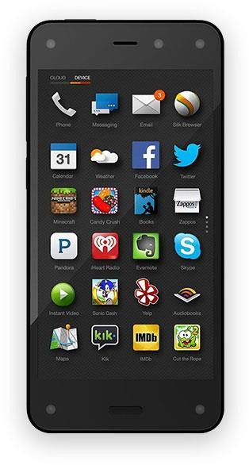

Gambar 1. Tampilan *Android*.

* + 1. ***Android Studio***

Android Studio adalah sebuah IDE (Integrated Development Environment) yaituprogram komputer yang memiliki beberapa fasilitas yang diperlukan dalam pembangunan perangkat lunak. Android Studio merupakan pengembangan dari Eclipse IDE, dan dibuat berdasarkan IDE Java populer, yaitu IntelliJIDEA. Android Studio direncanakan untuk menggantikan Eclipse ke depannya sebagai IDE resmi untuk pengembangan aplikasi Android [10].

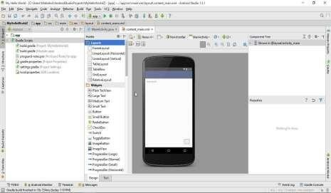

Gambar 2. Tampilan Awal *Android Studio.*

* + - 1. **Fitur – Fitur *Android Studio***

Android Studio adalah Integrated Development Environment (IDE) resmi untuk pengembangan aplikasi Android, yang didasarkan pada [IntelliJ IDEA .](https://www.jetbrains.com/idea/) Selain sebagai editor kode dan fitur developer IntelliJ yang andal, Android Studio menawarkan banyak fitur yang meningkatkan produktivitas Anda dalam membuat aplikasi Android, seperti:

* 1. Sistem build berbasis Gradle yang fleksibel
  2. Emulator yang cepat dan kaya fitur
  3. Lingkungan terpadu tempat Anda bisa mengembangkan aplikasi untuk semua perangkat Android
  4. Terapkan Perubahan untuk melakukan push pada perubahan kode dan resource ke aplikasi yang sedang berjalan tanpa memulai ulang aplikasi
  5. Template kode dan integrasi GitHub untuk membantu Anda membuat fitur aplikasi umum dan mengimpor kode sampel
  6. Framework dan alat pengujian yang lengkap
  7. Alat lint untuk merekam performa, kegunaan, kompatibilitas versi, dan masalah lainnya
  8. Dukungan C++ dan NDK
  9. Dukungan bawaan untuk [Google Cloud Platform,](https://cloud.google.com/tools/android-studio/docs/?hl=id) yang memudahkan integrasi Google Cloud Messaging dan App Engine

## Struktur Proyek Android

Project di Android Studio berisi satu atau beberapa modul dengan file kode sumber dan file resource. Jenis modul meliputi:

1. Modul aplikasi Android
2. Modul library
3. Modul Google App Engine

Secara default, Android Studio menampilkan file project Anda dalam tampilan project Android, seperti yang ditunjukkan pada gambar 1. Tampilan ini disusun menurut modul untuk memberikan akses cepat ke file sumber utama project Anda.

Semua file build terlihat di tingkat teratas di bagian **Gradle Script** dan setiap modul aplikasi berisi folder berikut:

1. **manifes**: Berisi file AndroidManifest.xml.
2. **java**: Berisi file kode sumber Java, termasuk kode pengujian JUnit.
3. **res**: Berisi semua resource non-kode, seperti tata letak XML, string UI, dan gambar bitmap.

Struktur project Android pada disk berbeda dengan representasi tersatukan ini. Untuk melihat struktur file project sebenarnya, pilih **Project** dari menu drop-down **Project** [11].

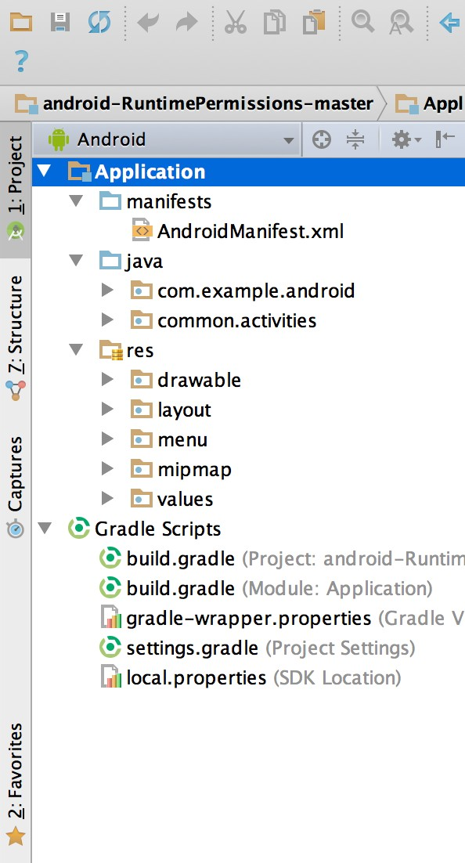

Gambar 3. *File Project* dalam Tampilan *Android***.**

* + - 1. **Arsitektur *Android***

Android dibangun dengan menggunakan asas object oriented, dimana elemen-elemen penyusun sistem operasinya berupa objek yang dapat kita gunakan kembali/reusable. Agar bisa membuat aplikasi dengan baik, tentunya kita harus mengetahui arsitektur OS Android beserta elemen elemennya [12].

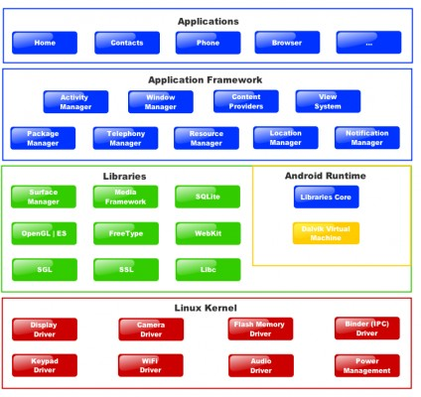

Gambar 4. Arsitektur *Android*.

# Mikrokontroler

Mikrokontroler atau pengendali mikro adalah sebuah chip pengontrol rangkaian elektronik yang dapat deprogram sesuai keinginan. Sesuai keinginan. Pada umumnya mikrokontroler terdiri dari Central Processing Unit (CPU), memori, input output (I/O), dan beberapa unit pendukung seperti ADC, timer dan counter yang sudah terintegrasi didalam satu chip.Aplikasinya mikrokontroler digunakan sebagai rangkaian embedded dimana mikrokontroler melakukan hal-hal sederhana yang penting. Seperti jam, perangkat rumahtangga, keyboard, pengendali motor dan lainnya. Mikrokontoler digunkan karena konsumsi daya listrik yang relatif kecil.

# ArduinoUnoR3

Arduino Uno R3 adalah papan pengembangan mikrokontroler yang berbasis chip ATmega328P. Arduino Uno memiliki 14 digital pin input / output (atau biasa ditulis I/O, dimana 14 pin diantaranya dapat digunakan sebagai output PWM antara lain pin 0 sampai 13), 6 pin input analog, menggunakan crystal 16 MHz antara lain pin A0 sampai A5, koneksi USB, jack listrik, header ICSP dan tombol reset. Hal tersebut adalah semua yang diperlukan untuk mendukung sebuah rangkaian mikrokontroler [13].

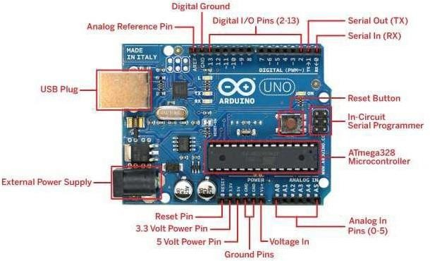

Gambar 5. *Arduino Uno R3*.

Tabel 2. Spesifikasi *Arduino Uno R3*.

|  |  |
| --- | --- |
| **Mikrokontroler** | **ATmega328** |
| Operasi Tegangan | 5 Volt |
| Input Tegangan | 7-12 Volt |
| Pin I/O Digital | 14 |
| Pin Analog | 6 |
| Arus DC tiap pin I/O | 50 mA |
| Arus DC ketika 3.3V | 50 mA |
| Memori flash | 32 KB |
| SRAM | 2 KB |
| EEPROM | 1 KB |
| Kecepatan clock | 16 MHz |

# IDE Arduino

IDE (*Integrated Development Environment*) adalah sebuah perangkat lunak yang digunakan untuk mengembangkan aplikasi mikrokontroler mulai dari menuliskan *source* program, kompilasi, *upload* hasil kompilasi dan uji coba secara terminal serial [14].

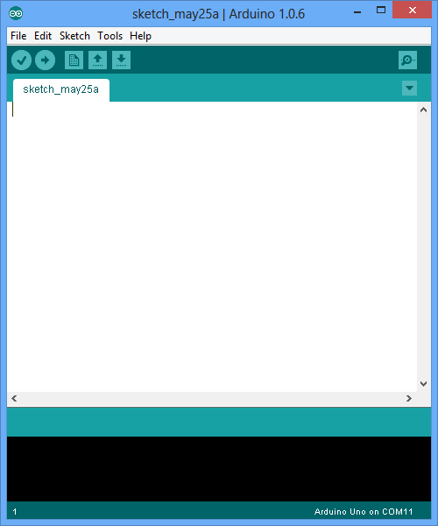

Gambar 6. *IDE Arduino.*

* + - * 1. Icon menu ***verify*** yang bergambar ceklis berfungsi untuk mengecek program yang ditulis apakah ada yang salah atau error.
        2. Icon menu ***upload*** yang bergambar panah ke arah kanan berfungsi untuk memuat / *transfer* program yang dibuat di *software* arduino ke hardwarearduino.
        3. Icon menu ***New*** yang bergambar sehelai kertas berfungsi untuk membuat halaman baru dalampemrograman.
        4. Icon menu ***Open*** yang bergambar panah ke arah atas berfungsi untuk membuka program yang disimpan atau membuka program yang sudah dibuat dari pabrikan *software* arduino.
        5. Icon menu ***Save*** yang bergambar panah ke arah bawah berfungsi untuk menyimpan program yang telah dibuat atau dimodifikasi.
        6. Icon menu ***serial monitor*** yang bergambar kaca pembesar berfungsi untuk mengirim atau menampilkan serial komunikasi data saat dikirim dari *hardware* arduino.

# ATMEGA328

ATMega328 merupakan mikrokontroler keluarga AVR 8 bit. Beberapa tipe mikrokontroler yang sama dengan ATMega8 ini antara lain ATMega8535, ATMega16, ATMega32, ATmega328, yang membedakan antara mikrokontroler antara lain adalah, ukuran memori, banyaknya GPIO (pin *input/output*), peripherial (USART, *timer, counter*, dll). Dari segi ukuran fisik, ATMega328 memiliki ukuran fisik lebih kecil dibandingkan dengan beberapa mikrokontroler diatas. Namun untuk segi memori dan periperial lainnya ATMega328 tidak kalah dengan yang lainnya karena ukuran memori dan periperialnya relatif sama dengan ATMega8535, ATMega32, hanya saja jumlah GPIO lebih sedikit dibandingkan mikrokontroler di atas [15].

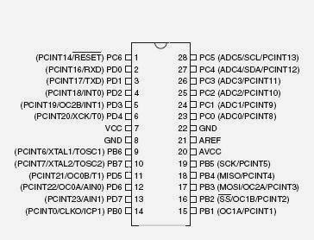

Gambar 7. Pin *Chip Atmega328.*

# Modul Bluetooth HC-06

Modul Bluetooth adalah suatu perangkat yang berfungsi sebagai media penghubung antara smart phone android dengan mikrokontroller yang sudah tertanam modul Bluetooth tersebut. HC-06 adalah sebuah modul Bluetooth SPP (Serial Port Protocol) yang mudah digunakan untuk komunikasi serial wireless (nirkabel) yang mengkonversi port serial ke Bluetooth. HC-06 menggunakan modulasibluetooth V2.0 + EDR (Enchanced Data Rate) 3 Mbps dengan memanfaatkan gelombang radio berfrekuensi 2,4 GHz. Modul ini dapat digunakan sebagai slave maupun master. HC-05 memiliki 2 mode konfigurasi, yaitu AT mode dan Communication mode. AT mode berfungsi untuk melakukan pengaturan konfigurasi dari HC-05. Sedangkan Communication mode berfungsi untuk melakukan komunikasi bluetooth dengan piranti lain. Dalam penggunaannya, HC-05 dapat beroperasi tanpa menggunakan driver khusus.

Untuk berkomunikasi antar Bluetooth, minimal harus memenuhi dua kondisi berikut :

1. Komunikasi harus antara master dan slave.
2. Password harus benar (saat melakukan pairing).

Jarak sinyal dari HC-06 adalah 30 meter, dengan kondisi tanpa halangan.

Adapun spesifikasi dari HC-06 adalah :

Hardware :

1. Sensitivitas -80dBm (Typical)
2. Daya transmit RF sampai dengan +4dBm.
3. Operasi daya rendah 1,8V – 3,6V I/O.
4. Kontrol PIO.
5. Antarmuka UART dengan baudrate yang dapat diprogram.
6. Dengan antena terintegrasi. Software :
7. Default baudrate 9600, Data bit : 8, Stop bit = 1, Parity : No Parity, Mendukung baudrate : 9600, 19200, 38400, 57600, 115200, 230400 dan 460800.
8. Auto koneksi pada saat device dinyalakan (default).
9. Auto reconnect pada menit ke 30 ketika hubungan putus karena range koneksi.1

Kemudian Modul HC-06 memiliki enam pin seperti yang ditunjukkan pada pinout. Tetapi pada modul jenis ini biasanya banyak ditemukan hanya menggunakan 4 pin, berikut penjelasan dari setiap pinnya akan diterangkan oleh Tabel 3.1.4 Pin Bluetooth HC-06 [16].

Tabel 3. Pin *Bluetooth HC-06.*

|  |  |
| --- | --- |
| **Pin** | **Keterangan** |
| Vcc | Dihubungkan ke tegangan +5V |
| Gnd | Dihubungkan ke ground |
| TXD | Data serial ditransmisikan melalui pin ini |
| RXD | Data serial diterima melalui pin ini |

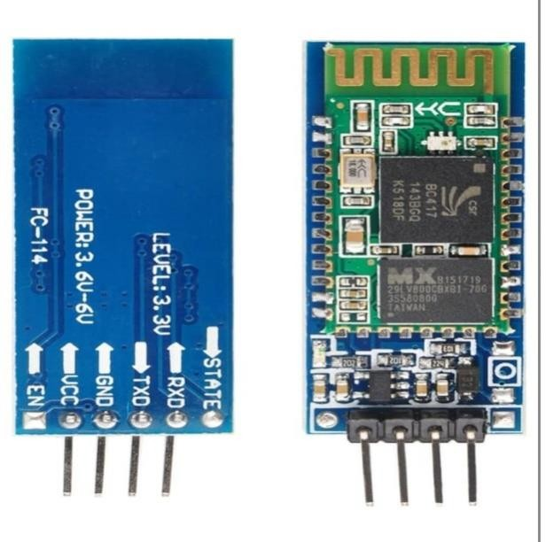

Gambar 8. Modul *Bluetooth HC-06.*

# Command Set

Bluetooth HC-06 memiliki command set dalam melakukan perubahan baud rate, nama Bluetooth, perubahan password dan yang lainnya dengan memanfaatkan jalur TX dan RX. Konfigurasi dilakukan pada pc dengan menggunakan hyper terminal dan Bluetooth yang sudah terkoneksi dengan PC (personal computer) yang telah melalui rs232.

Berikut adalah command set utama yang digunakan antara lain:

* + - * 1. Command AT

Command AT digunakan untuk melakukan test Bluetooth. Untuk mengetahui jika Bluetooth dapat berfungsi atau tidak, ketika command “AT” dikirimkan maka akan mendapatkan respon balik, atau Bluetooth akanmengirimkan command “OK” melalui jalur TX Bluetooth.

* + - * 1. Command “AT+BAUD”

Untuk melakukan perubahan baud rate yang digunakan dengan mengirimkan “AT+BAUD”. Sebagai contoh “AT+BAUD1”, “1”

setelah baud mengartikan baud rate yang digunakan. Respon yang akan diterima ketika proses penggantian baud rate selesai yaituBluetooth akan mengirimkan “OK" melalui jalur TX Bluetooth.

* + - * 1. Command “AT+NAME (defice name)”

Command “AT+NAME (defice name)” digunakan untuk melakukan perubahan nama device bluetooh, sebagai contoh “AT+NAMETEST” yang berarti bahwa Bluetooth tersebut bernama test ketika di deteksi oleh perangkat lain. Ketika command telah berhasil dikirmkan maka respon balik yang kan di dapatkan adalah “OK set name” namun, jika tidak berhasil atau gagal maka respon yang diterima adalah “FAIL”

* + - * 1. Command “AT+PINxxxx”

Command “AT+PINxxxx” digunakan untuk melakukan perubahan pin. Pin Bluetooth akan muncul ketika hardware lain akan melakukan koneksi ke Bluetooth HC05. Proses setting hanya bisa dilakukan pada saat Bluetooh module dalam kondisi tidak terhubung/paired dengan device lain, hal ini bisa dilihat dari nyala led pada modul. Jika led menyala berkedip berarti bluetooth module ini tidak terkoneksi dengan device bluetooth lain.

* + - * 1. Command “AT+VERSION”

Command “AT+VERSION” digunakan untuk mengetahui versi Bluetooth. Ketika command dikirimkan maka bluetooh akan mengirim respon balik yaitu dengan mengirmkan versi bluetoothnya, jika bluetooth yang digunakan adalah HC-06 maka respon yang dikirmkan adalah “Linvor1.5”(Maulana, Anton. 2014)

# Driver Motor L298N

Driver motor L298N merupakan module driver motor DC yang paling banyak digunakan atau dipakai di dunia elektronika yang difungsikan untuk mengontrol kecepatan serta arah perputaran motor DC. IC L298 merupakan sebuah IC tipe H-bridge yang mampu mengendalikan beban-beban induktif seperti relay, solenoid, motor DC dan motor stepper. Pada IC L298 terdiri dari

transistor-transistor logik (TTL) dengan gerbang NAND yang berfungsi

untuk memudahkan dalam menentukan arah putaran suatu motor dc maupun motor stepper. Untuk dipasaran sudah terdapat modul driver motor menggunakan IC L298 ini, sehingga lebih praktis dalam penggunaannya karena pin I/O nya sudah tersusun dengan rapi dan mudah digunakan. Kelebihan akan modul driver motor L298N ini yaitu dalam hal kepresisian dalam mengontrol motor sehingga motor lebih mudah untuk dikontrol [17].

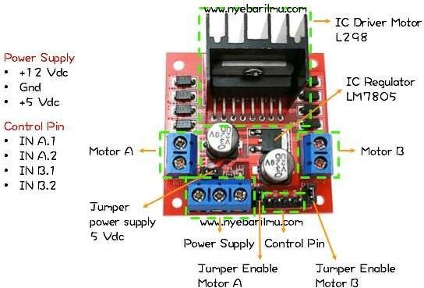

Gambar 9. *Pinout Driver Motor L298N.*

Keterangan

* Enable A : berfungsi untuk mengaktifkan bagian output motorA
* Enable B : berfungsi untuk mengaktifkan bagian output motorB
* Jumper 5 Vdc : sebagai mode pemilihan sumber tegangan 5Vdc, jika tidak dijumper maka akan ke mode sumber tegangan 12Vdc
* Control Pin : Sebagai kendali perputaran dan kecepatan motor yang dihubungkan ke Mikrokontroler [18].

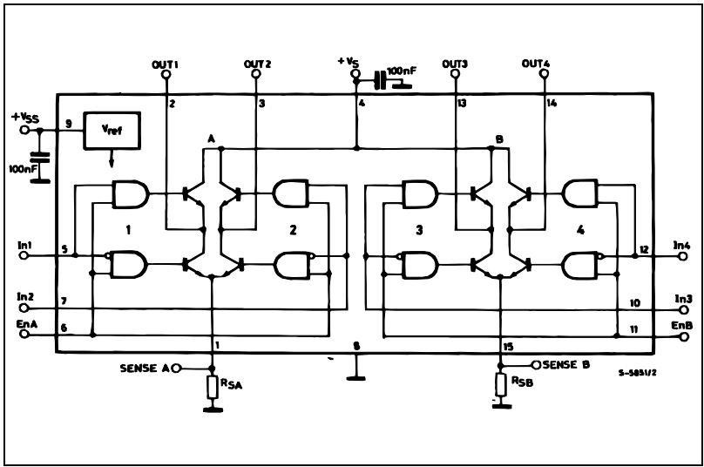

Gambar 10. Diagram Kotak *Driver Motor L298N.*

Adapun untuk spesifikasi dari driver motor L298N dapat dijabarkan seperti berikut.

1. Menggunakan IC L298N (Double H bridge DriveChip)
2. Tegangan minimal untuk masukan power antara5V-35V
3. Tegangan operasional :5V
4. Arus untuk masukan antara0-36mA
5. Arus maksimal untuk keluaran per Output A maupun B yaitu2A
6. Daya maksimal yaitu25W
7. Dimensi modul yaitu *43 x 43 x 26mm*
8. Berat :26g

Tabel 4. Logika *Driver Motor L298N*.

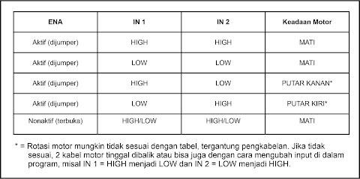

# Motor DC

Motor DC adalah motor listrik yang memerlukan suplai tegangan arus searah pada kumparan medan untuk diubah menjadi energi gerak mekanik. Kumparan medan pada motor dc disebut stator (bagian yang tidak berputar) dan kumparan jangkar disebut rotor (bagian yang berputar). Motor arus searah, sebagaimana namanya, menggunakan arus langsung yang tidak langsung/directunidirectional. Motor DC adalah piranti elektronik yang mengubah energi listrik menjadi energi mekanik berupa gerak rotasi. Pada motor DC terdapat jangkar dengan satu atau lebih 23 kumparan terpisah. Tiap kumparan berujung pada cincin belah (komutator). Dengan adanya insulator antara komutator, cincin belah dapat berperan sebagai saklar kutub ganda (double pole, double throw switch). Motor DC bekerja berdasarkan prinsip gaya

Lorentz, yang menyatakan ketika sebuah konduktor beraliran arus diletakkan dalam medan magnet, maka sebuah gaya (yang dikenal dengan gaya Lorentz) akan tercipta secara ortogonal diantara arah medan magnet dan arah aliran arus. Motor DC tersusun dari dua bagian yaitu bagian diam (stator) dan bagian bergerak (rotor). Stator motor arus searah adalah badan motor atau kutub magnet (sikat-sikat), sedangkan yang termasuk rotor adalah jangkar lilitanya. Pada motor, kawat penghantar listrik yang bergerak tersebut pada dasarnya merupakan lilitan yang berbentuk persegi panjang yang disebut kumparan.

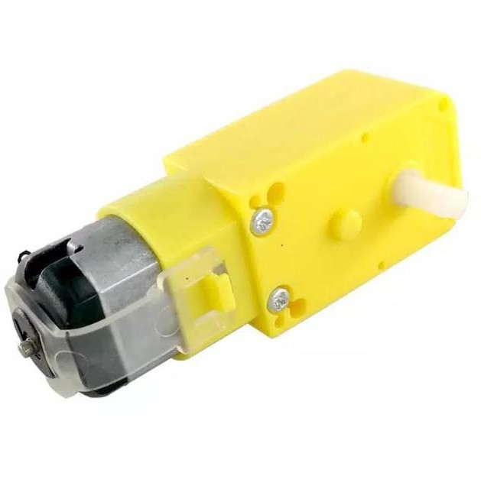

Gambar 11. *Motor DC*.

# Prinsip kerja Motor DC

Pada sebuah motor DC terdapat dua bagian utama yakni rotor dan stator. Rotor adalah bagian pada motor DC yang berputar. Bagian ini terdiri dari kumparan jangkar. Sedangkan stator adalah bagian pada motor DC yang diam alias tidak bergerak. Bagian ini terdiri dari rangka dan juga kumparan medan. Dan dari dua bagian utama motor DC tadi masih bisa dibagi-bagi menjadi banyak bagian lain seperti Yoke (kerangka magnet), Field winding (kumparan medan magnet), Poles (kutub motor), Armature Winding (Kumparan Jangkar), Brushes (kuas/sikat arang), dan juga Commutator (Komutator). Prinsip kerja dari motor DC sebenarnya sangat sederhana, yakni menggunakan prinsip elektromagnetik dimana pada saat arus listrik diberikan, maka permukaan kumparan yang bersifat utara akan bergerak ke selatan, dan permukaan kumparan yang bersifat selatan akan bergerak ke utara dan menghasilkan sebuah putaran. Dan pada saat arus bergenti dialirkan, kutub utara kumparan akan bertemu kutub selatan magnet dan menyebabkan saling tarik menarik sehingga motor berhenti berputar [19].

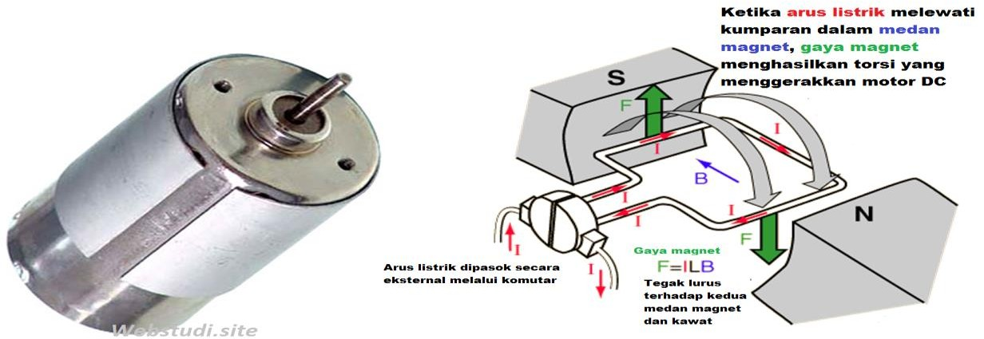

Gambar 12. Prinsip Kerja Motor *DC.*

# Komponen Utama Motor DC

Kutub medan. Motor DC sederhana memiliki dua kutub medan: kutub utara dan kutub selatan. Garis magnetik energi membesar melintasi ruang terbuka diantara kutub-kutub dari utara ke selatan. Untuk motor yang lebih besar atau lebih komplek terdapat satu atau lebih elektromagnet. Kumparan Motor DC. Bila arus masuk menuju kumparan motor DC, maka arus ini akan menjadi elektromagnet. kumparan motor DC yang berbentuk silinder, dihubungkan ke as penggerak untuk menggerakan beban. Untuk kasus motor DC yang kecil, kumparan motor DC berputar dalam medan magnet yang dibentuk oleh kutub-kutub, sampai kutub utara dan selatan magnet berganti lokasi. Jika hal ini terjadi, arusnya berbalik untuk merubah kutub- kutub utara dan selatan kumparan motor DC. Komutator Motor DC . Komponen ini terutama ditemukan dalam motor DC. Kegunaannya adalah untuk membalikan arah arus listrik dalam 9 kumparan motor DC dan juga membantu dalam transmisi arus antara kumparan motor DC dan sumber daya [20].

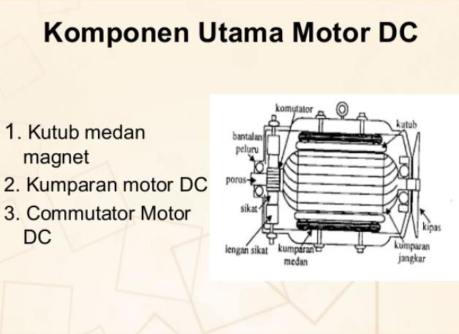

Gambar 13. Bagian Utama Motor *DC.*

# Kelebihan Motor DC

Keuntungan utama motor DC adalah dalam hal pengendalian kecepatan motor DC tersebut, yang tidak mempengaruhi kualitas pasokan daya. Motor ini dapat dikendalikan dengan mengatur : ▪ Tegangan kumparan motor DC – meningkatkan tegangan kumparan motor DC akan meningkatkan kecepatan ▪ Arus medan – menurunkan arus medan akan meningkatkan kecepatan. Motor DC tersedia dalam banyak ukuran, namun penggunaannya pada umumnya dibatasi untuk beberapa penggunaan berkecepatan rendah, penggunaan daya rendah hingga sedang seperti peralatan mesin dan rolling mills, sebab sering terjadi masalah dengan perubahan arah arus listrik mekanis pada ukuran yang lebih besar. Juga, motor tersebut dibatasi hanya untuk penggunaan di area yang bersih dan tidak berbahaya sebab resiko percikan api pada sikatnya.

# 4.1.7. Bluetooth RC CAR

Mobil Remote Control atau Mobil RC adalah sebuah mainan bergerak yang bisa dikembangkan menjadi alat bantu yang lebih berguna untuk kehidupan sehari-hari. Namun Mobil RC tersebut memiliki keterbatasan karena untuk mengendalikannya hanya bisa menggunakan satu buah remote yang dibuat khusus untuk barang tersebut. Dengan menggunakan teknologi bluetooth maka dapat dibuat suatu sistem kendali dengan menggunakan instrumen yang tidak pernah lepas dari diri setiap orang sekarang ini yaitu smartphone. Belakangan ini smartphone sudah menjadi barang wajib bagi sebagian besar

masyarakat. Menggunakan Sistem Operasi Android, smartphone tersebut mempunyai koneksi bluetooth yang tertanam didalamnya yang berguna untuk berkomunikasi dengan perangkat lainnya. Untuk mengendalikan Mobil RC melalui smartphone, Mobil RC akan dilengkapi dengan papan Arduino yang menggunakan mikrokontroler ATMega328 dan sebuah modul bluetooth. Setiap perintah dikirimkan dari smartphone melalui sinyal bluetooth dan diterima oleh modul bluetooth pada Mobil RC yang akan diproses oleh papan Arduino untuk menggerakkan Mobil RC sesuai dengan perintah yang dikirim [21].



Gambar 14. *Bluetooth RC CAR.*

1. **Gambaran Tugas Akhir**

Gambar Tugas Akhir berisi mengenai gambaran alat dan cara kerja alat yang akan di buat.

* 1. Gambaran Sistem

Perancangan alat merupakan langkah yang amat penting dalam merealiasikan sistem yang sesungguhnya. Tujuan perancangan ini adalah untuk merencanakan perangkat keras (*hardware*) sesuai dengan spesifikasi dan cara kerja dari sistem,sehingga diharapkan dapat mengefisienkan waktu, biaya dan tenaga.

**5.2 Cara kerja Sistem**

Smartphone

Bluetooth

Arduino

Driver Motor

Motor DC

Gambar 15. Blok Diagram

Pada gambar diatas, blok diagram merupakan urutan dalam perancangan yang mendukung kinerja pada sistem yang akan di bangun, dalam merancang mobil remote control menggunakan bluetooth HC-06 berbasis arduino uno untuk pertama-tama yaitu *smartphone* android sebagai sistem *remote control*,dilanjutkan ke modul bluetooth sebagai alat penghubung komunikasi antara arduino uno dengan *smartphone* android, dilanjutkan pada arduino uno sebagai bagian utama untuk mengatur perintah *inputoutput* pada alat lainnya, dilanjutkan pada modul *driver* motor sebagai pengontrol kecepatan pada motor DC dan motor DC sebagai penggerak *Mobile*.

**5.3 Perancangan hardware**

Perangkat keras (hardware) yang digunakan dalam merancang Mobile remote control berbasis android, meliputi :

- Personal Computer (PC) atau leptop.

- Arduino uno

- Smartphone android.

- Bluetooth HC-06

- Motor driver L298N

- Motor DC

- Kabel jumper

- Battrai

- Roda Karet

- Saklar On Off

**5.4 Perancangan software**

Dalam merancang Mobile remote control menggunakan arduino unoberbasis android ini, maka digunakan perangkat lunak (software) sebagai berikut :

1. Windows 10 Pro 64 bit, digunakan untuk menjalankan operasi sistem pada komputer, sehingga dapat berinteraksi .

2. Bluetooth RC CAR, digunakan sebagai sistem pendukung smartphone android dalam mengendalikan Mobile remote control.

3. Program arduino IDE 1.8.5, digunakan untuk membuat, mengubah dan upload kode program yang telah ditulis dengan bahasa pemprograman C.

***ftek***

*2022-03-30 21:34:15*

--------------------------------------------

ada versi Android minimal?

Gambar 16. Flowchart Sistem

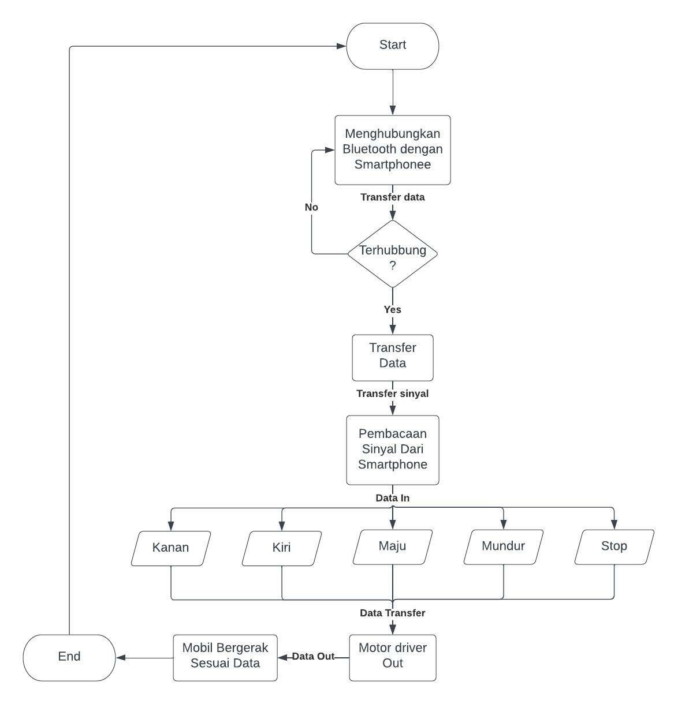

# Spesifikasi Tugas Akhir

1. Mobil akan bergerak maju jika ditekan tombol maju pada *smartphone* mobil akan bergerak mundur jika ditekan tombol mundur pada *smartphone*, mobil akan berbelok kekanan jika ditekan tombol kanan pada *smartphone*, mobil akan berbelok kekiri jika ditekan tombol kiri pada *smartphone*, mobil akan berhenti jika menekan tombol stop berwarna merah di smartphone.

2. Modul Bluetooth yang digunakan adalah HC-06.

3. Menggunakan mikrokontroler Arduino uno ATmega 328 sebagaipengolah data dari android.

4. Smartphone yang digunakan adalah smartphone dengan sistem operasi android dan versi android yang terendah lolipop

5. mobil-mobilan dapat di lakukan s/d jarak 3m dan untuk controller dan mobil itu harus line of sight.

6. Pengujian jarak kontrol bluetooth dilakukan untuk mengetahui sejauh mana Mobile dapat bergerak dengan baik melalui kontrol jarak jauh.

# Uraian Tugas

**a.Tahapan Kerja Tugas**

1. perancangan letak komponen pada mobil remot control berbasis arduino
2. Perancangan *controller dan software*
3. Penyusunan Laporan Kolokium Lanjut.
4. Pengujian dan penyempurnaan sistem.
5. Dokumentasi tugas akhir dalam bentuk jurnal ilmiah.

# b. Jadwal Kerja

Tabel 5. Tabel Jadwal Kerja.

|  |  |  |  |  |  |  |  |
| --- | --- | --- | --- | --- | --- | --- | --- |
| Jenis Kegiatan | Bulan ke - | | | | | | |
| 1 | 2 | 3 | 4 | 5 | 6 | 7 |
| 1 |  |  |  |  |  |  |  |
| 2 |  |  |  |  |  |  |  |
| 3 |  |  |  |  |  |  |  |
| 4 |  |  |  |  |  |  |  |
| 5 |  |  |  |  |  |  |  |
| 6 |  |  |  |  |  |  |  |
| 7 |  |  |  |  |  |  |  |

# Evaluasi

1. **Kriteria Keberhasilan**
   1. Dapat merealisasikan sistem yang dirancang. 2.Dapat memenuhi spesifikasi yang telah ditentukan

3.Dapat memberikan penjelasan ilmiah jika terjadi kegagalan.

# Usulan Pembimbing

Usulan pembimbing Tugas Akhir adalah sebagai berikut

1. Nama : Dr. Iwan Setyawan Sebagai : Pembimbing 1
2. Nama : Andreas A. Febrianto, M.T Sebagai : Pembimbing II

# DAFTAR PUSTAKA SEMENTARA

[1].[https://www.wikikomponen.com/pengertian-fungsi-cara-kerja-dan-hal-berkaitan-dengan](https://www.wikikomponen.com/pengertian-fungsi-cara-kerja-dan-hal-berkaitan-dengan%20arduino/) [arduino/](https://www.wikikomponen.com/pengertian-fungsi-cara-kerja-dan-hal-berkaitan-dengan%20arduino/)

[2]. <http://www.arduino.web.id/2018/11/mode-at-command-untuk-bluetooth-hc-06.html>

[3]. <https://teknikelektronika.com/pengertian-motor-dc-prinsip-kerja-dc-motor/>

[4].[https://www.mahirelektro.com/2020/02/tutorial-menggunakan-driver-motor-l298n-pada-](https://www.mahirelektro.com/2020/02/tutorial-menggunakan-driver-motor-l298n-pada-Arduino.html)

[Arduino.html](https://www.mahirelektro.com/2020/02/tutorial-menggunakan-driver-motor-l298n-pada-Arduino.html)

[5]https://jom.unpak.ac.id/index.php/teknikelektro/article/download/438/424 -

:~:text=Cara%20kerja%20sistem%20ini%20adalah,mesin%20melalui%20rangkaian%20re lay%20driver.

[6]. Yusika, Andi, Ahmad Rofiq, Ade Tri Ramadhani, "Perancangan Mobil *Remote Control*

Mengunakan *Arduino Uno*", Sebatik 23.2, 2019, 541-546.

[7]. Hidayat, Akik, Manarul Hidayah, "Prototipe *Mobile Robot* Pemindah Barang dengan Kendali *Smartphone Android* Berbasis *Arduino*", JUTEKIN (Jurnal Teknik Informatika) 8.2, 2020.

[8]. Lantemona, Adriel Baruch, Andi Patombongi, "Sistem Kendali *Remote Control* dengan *Atmega 328* Menggunakan *Smartphone*", Simtek: Jurnal Sistem Informasi Dan Teknik Komputer 4.1 (2019): 19-24.

[9]. <https://id.wikipedia.org/wiki/Android_(sistem_operasi)>

[10]. <https://ejournal-binainsani.ac.id/index.php/JMBI/article/view/1504>

[11][.https://www.abdumar.com/2021/03/struktur-proyek-pada-android-studio.html](https://www.abdumar.com/2021/03/struktur-proyek-pada-android-studio.html)

[12][.https://www.tmnstudio.com/wiki/index.php/web-design/mobile-apps/402-arsitektur-](https://www.tmnstudio.com/wiki/index.php/web-design/mobile-apps/402-arsitektur-android.html#%3A~%3Atext%3DArsitektur%20Android%20pada%20umumnya%20terdiri%2Cmemahami%20seluk%20beluk%20aplikasi%20Android) [android.html -](https://www.tmnstudio.com/wiki/index.php/web-design/mobile-apps/402-arsitektur-android.html#%3A~%3Atext%3DArsitektur%20Android%20pada%20umumnya%20terdiri%2Cmemahami%20seluk%20beluk%20aplikasi%20Android)

[:~:text=Arsitektur%20Android%20pada%20umumnya%20terdiri,memahami%20seluk%20beluk](https://www.tmnstudio.com/wiki/index.php/web-design/mobile-apps/402-arsitektur-android.html#%3A~%3Atext%3DArsitektur%20Android%20pada%20umumnya%20terdiri%2Cmemahami%20seluk%20beluk%20aplikasi%20Android)

[%20aplikasi%20Android.](https://www.tmnstudio.com/wiki/index.php/web-design/mobile-apps/402-arsitektur-android.html#%3A~%3Atext%3DArsitektur%20Android%20pada%20umumnya%20terdiri%2Cmemahami%20seluk%20beluk%20aplikasi%20Android)

[13][.https://www.arduinoindonesia.id/2018/08/arduino-uno-r3.html](https://www.arduinoindonesia.id/2018/08/arduino-uno-r3.html)

[14][.https://www.arduino.cc/en/software](https://www.arduino.cc/en/software)

[15].<http://www.labelektronika.com/2017/02/arduino-uno-mikrokontroler-atmega-328.html>

[16].[https://create.arduino.cc/projecthub/RucksikaaR/interfacing-the-hc-06-bluetooth-module-](https://create.arduino.cc/projecthub/RucksikaaR/interfacing-the-hc-06-bluetooth-module-with-arduino-f9c315) [with-arduino-f9c315](https://create.arduino.cc/projecthub/RucksikaaR/interfacing-the-hc-06-bluetooth-module-with-arduino-f9c315)

[17][.https://anzdoc.com/download/rancang-bangun-driver-motor-dc-sebagai-aktua-tor-sistem-](https://anzdoc.com/download/rancang-bangun-driver-motor-dc-sebagai-aktua-tor-sistem-kend.html) [kend.html](https://anzdoc.com/download/rancang-bangun-driver-motor-dc-sebagai-aktua-tor-sistem-kend.html)

[18][.https://www.mahirelektro.com/2020/02/tutorial-menggunakan-driver-motor-l298n-pada-](https://www.mahirelektro.com/2020/02/tutorial-menggunakan-driver-motor-l298n-pada-Arduino.html) [Arduino.html](https://www.mahirelektro.com/2020/02/tutorial-menggunakan-driver-motor-l298n-pada-Arduino.html)

[19][.https://wikielektronika.com/pengertian-dan-prinsip-kerja-motor-dc/](https://wikielektronika.com/pengertian-dan-prinsip-kerja-motor-dc/)

[20][.https://wiraelectrical.com/id/komponen-motor-dc/](https://wiraelectrical.com/id/komponen-motor-dc/)

[21]. <https://create.arduino.cc/projecthub/samanfern/bluetooth-controlled-car-d5d9ca>

Menyetujui



Dr. Iwan Setyawan

(Andreas AF,M.T)



Pembimbing 1 Pembimbing 2